16 最苦与最乐

1.运用略读方法，把握作者的观点，理清文章的思路。
2.体会文中平实而又略带书卷气的语言风格。
3.理解作者对责任与苦乐关系的辩证认识，从而联系实际，形成对社会、对国家、对自己的责任意识。

1课时
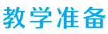
布置学生完成《状元大课堂》第16课课前预习卡。

一、导入新课
师：有人说，快乐和痛苦都是生活的孩子，他们是形影不离的一对，我们都是在快乐和痛苦的交织中感受着生活。那么，在这悲喜交织、苦乐相伴的人生路上，究竟何为最苦，何为最乐？同学们有没有思考过这个问题呢？今天我们要学习的《最苦与最乐》，是梁启超先生对这个问题的思考，现在我们一起去看看他认为什么是“最苦”，什么是“最乐”。
（板书文题）
【设计意图】
本环节旨在用名言引出本课最重要的两个问题——何为最苦？何为最乐？引发学生的思考，在思考中激发学生学习本文的兴趣。
二、读法指导
1.本文是一篇自读课文，我们可以先阅读课后的“阅读提示”，了解文章要点，明确学习目标。
（生勾画学习要点，讨论交流，明确学习目标）
学习目标
1.找出作者的观点，理清文章内容。
2.把握本文严谨的思路，理解作者对责任与苦乐关系的辩证认识。
3.体会平实而又略带书卷气的语言风格。
2.在自学过程中，大家准备运用哪些阅读方法来自学这篇文章呢？
（1）引导学生回顾前两课学习的略读和精读方法。
预设 读关键句的略读方法、有侧重点的略读、带着问题略读、精读语句来品味语言。
（2）结合学习目标，选择恰当的阅读方法设计自学方案。
自学方案
①运用读关键句的略读方法，快速浏览课文，理清文章内容。
②运用有侧重点的略读方法和带着问题的略读方法，理解作者对责任与苦乐关系的辩证认识。
③运用精读文章语句的方法，体会文章的语言风格。
提示：学生可参照老师提供的方案，也可以另外安排自学方案。
【设计意图】
本环节旨在充分利用课后阅读提示，指导学生明确学习目标,并引导学生运用已学的阅读方法为本课的学习设计自学方案。
三、感知内容
师：通过刚才的回顾与整理，我们明确了本文的学习目标和自学方法，现在我们按照这些方法来学习本文。
1.寻找关键句。
运用读文章关键句的略读方法，略读课文，勾画出文中的关键句。
（生略读课文，圈点勾画并做批注，全班交流、讨论）
预设 观点句：
（1）“我说人生最苦的事，莫苦于身上背着一种未来的责任。”
（2）“自然责任完了，算是人生第一件乐事。”
（3）“责任是要解除了才没有，并不是卸了就没有。”
标志文章结构的关键句：
（1）“人生什么事最苦呢？”（引出下文）
（2）“我说人生最苦的事，莫苦于身上背着一种未来的责任。”（总结句）
（3）“翻过来看，什么事最快乐呢？”（过渡句）
（4）“然则为什么孟子又说‘君子有终身之忧’呢？”（过渡句）
（5）“有人说：‘既然这苦是从负责任生来，我若是将责任卸却，岂不就永远没有苦了吗？’”（引出下文）
（6）“尽得大的责任，就得大快乐……”（总结全文）
2.梳理文章结构。
根据关键句可以明确文章写了哪几方面的内容。将标志文章结构的关键句与这些内容一一对应，梳理出文章的结构。
预设 文章写了三个方面的内容：人生最苦的事、人生最乐的事、要勇于负责。
文章的结构层次是：第一部分（第1—3段）：论述人生最苦的事是负责。第二部分（第4段）：论述人生最乐的事是尽责。第三部分（第5、6段）：论述人生应当勇于负责。
【设计意图】
本环节旨在训练学生观其大略的略读能力。通过勾画关键性语句，并对勾画的语句进行分类，找出两类语句的关联，使学生快速了解文章的观点，把握文章的内容和结构，同时提升学生的略读能力。
四、理清思路
1.探讨人的责任。
师：梁启超告诉我们人生最苦和最乐的事都与责任有关，那作者认为人的责任到底是什么？
（1）运用有侧重点的略读方法，找出文中有关人的责任的语句，看看作者列举了哪些责任？
（生略读课文，圈点勾画相关语句，然后交流、展示）
预设 语句：
①“独是凡人在世间一天，便有一天应该做的事。”
②“答应人办一件事没有办，欠了人的钱没有还……因为自己对于他的责任还没有解除呀！”
③“不独是对于一个人如此，就是对于家庭，对于社会，对于国家，乃至对于自己，都是如此。”
④“凡属我应该做的事，而且力量能够做得到的，我对于这件事便有了责任。”
⑤“凡属我自己打主意要做一件事……便是自己对于自己加一层责任。”
⑥“孟子又说‘君子有终身之忧’呢？因为越是圣贤豪杰，他负的责任便越是重大……从没有放下的时节。”
⑦“曾子还说哩：‘任重而道远，死而后已，不亦远乎？’”
⑧“那仁人志士的忧民忧国，那诸圣诸佛的悲天悯人……所以他到底还是乐不是苦呀！”
分类:
①②④⑤句列举普通常人的责任，是与自己有关的事；第⑧句列举圣人君子、仁人志士的责任，是为国为民的事。
（2）结合以上有关人的责任的语句，你认为作为一名中学生，当下你有哪些责任？
预设 作为学生，我们当下应以学习为己任，做好每天应该做的事，如认真听好每一节课、做好每一次作业，积极参与班级活动，尽力完成好班级中该做的事情；作为家庭的一分子，做自己力所能及的事，打扫卫生，整理自己的房间，帮父母做简单的家务事；同时，我们要向圣人君子、仁人志士学习，对社会和国家，也要有责任意识。
2.体会负责和尽责的心情。
师：责任如此之多、如此之重，当我们担负起责任而责任未尽时会是怎样的心情？责任尽了时又是怎样的心情呢？
（1）带着这个问题我们再次略读课文，勾画与这个问题有关的语句，看看作者是运用了什么方法具体来写的。
（生略读课文，圈点勾画相关语句并做批注，然后交流、展示）
预设 语句：
未尽责的心情：第2段“便像是有几千斤重担压在肩头，再苦是没有的了”，第3段“纵然不见他的面，睡里梦里都像有他的影子来缠着我”“一日应尽的责任没有尽，到夜里头便是过的苦痛日子”，这些语句生动地写出未尽责的心情是最痛苦的。
尽了责任的心情：第4段的“古语说得好，‘如释重负’；俗语亦说的是，‘心上一块石头落了地’……孔子所以说‘无入而不自得’”形象地形容出尽了责的心情是最快乐的。第5段“为什么孟子又说‘君子有终身之忧’……到底还是乐不是苦呀！”既写出圣人君子、仁人志士他们承担重大责任的苦痛，也写出了他们日日尽责的乐，表明他们在苦中得到了真乐。第6段“有人说：‘既然这苦是从负责任生来……’……永远不能解除了”写逃避责任的人，最后是自投苦海。
方法：
运用列举具体事例的方法，写出责任未尽是最苦；运用了引用名言、古语和俗语的方法，写出尽了责是最乐的；运用举例的方法，写出承担责任从苦中得到真乐和逃避责任自投苦海的情形。
（2）在平时的学习生活中，你有没有类似未尽责与尽责后的心情变化？请结合生活实际，简要说说。
预设 示例：我们在学习中如有写作业这项责任未尽时，便会时刻担心老师的检查，父母的责罚，同学的嘲笑，内心煎熬着急。若认真完成班级的一项任务后，如办黑板报，心里就会非常高兴、激动，内心充满了成就感，觉得自己能为班级做一件事，很有价值。
3.理清文章的写作思路。
师：通过三个层次的略读，我们知道了本文主要阐述的是责任与苦乐之间的辩证关系，也逐步了解了每部分论述的具体内容。我们根据这些一起来理一理文章的写作思路。
（生自由讨论发言，师明确）
预设 全文阐述了责任与苦乐之间的辩证关系，作者先提出“负责任是人生最大的痛苦”这一观点，列举一些具体生活中的事例写未尽责任时的痛苦心情来证明这个观点；接着又提出“尽责任是最大的快乐”这一观点，引用名人名言、古语、俗语等写人们尽责任后的快乐心情来证明这个观点；最后提出“人应当勇于负责”这一观点，列举圣人君子、仁人志士勇于担责获得真乐和逃避责任的人自投苦海的情形，进行对比来证明这一点。
师小结：全文对责任的含义的阐述从一般人的责任逐步扩大到圣人君子、仁人志士的责任，从而来表明尽大责任得大快乐，尽小责任得小快乐，逃避尽责就是自投苦海的思想观点。
【设计意图】
本环节旨在通过运用两种略读方法，让学生逐步明确责任与苦乐之间的辩证关系，从而理清文章的思路。在自学过程中，适时引导学生对文章内容表达出自己的心得和体会，让学生形成对社会、对国家、对自己的责任意识。
五、品味语言
师：梁启超在文中讲述的道理深刻，充满智慧，而且语言的运用富于变化，有时他将自己对人生的深刻思考娓娓道来，语重心长；有时他好似与我们促膝畅谈，轻松活泼，轻捷自如，充满轻灵之气。运用精读的方法勾画文中你喜欢的语句，仿照课文旁批来做批注，品味作者的语言风格。
批注的角度：
1.从句子的句式（反问句、设问句、感叹句）和修辞手法等方面来品味语言。
2.从句子关键词的角度来品味语言。
3.从引用古代圣贤、古语、俗语的作用角度体会语言的特点。
（生精读课文，圈点勾画相关语句并做批注，然后交流、展示）
预设 1.（1）句式：“人生什么事最苦呢？贫吗？不是。失意吗？不是。老吗？死吗？都不是。”（设问句，用一连串的问句，对常人所认为的最苦的事，一一加以否定，使得文章的语言凝重却不呆滞，有一股灵动之气。）
（2）修辞手法：“答应人办一件事没有办，欠了人的钱没有还，受了人的恩惠没有报答，得罪了人没有赔礼，这就连这个人的面也几乎不敢见他。”（运用排比的修辞手法，列举出生活中不负责任的种种情况，增强了行文气势，使语句流畅。）
2.关键词：“古语说得好，‘如释重负’；俗语亦说的是，‘心上一块石头落了地’”“曾子还说哩”（这些加点词使三次引用的表达不一样，充满了变化，体现语言的活泼、灵动，而且平实易懂。）
3.引用古代圣贤的话：孔子说“无入而不自得”、孟子说“君子有终身之忧”、曾子说“任重而道远，死而后已，不亦远乎？”。（这些语句的引用使文章略带书卷气，增添了文化气息。）
……
师小结：本文的语言既庄重、凝练、流畅，又活泼、灵动，同时引用一些古代圣贤的话，使文章语言略带书卷气。
【设计意图】
本环节旨在通过运用精读文中语句的方法，仿照课文旁批做批注，多角度品味语句，让学生对文章的表达方式有自己的理解，也逐步体会到作者庄重、凝练、流畅、轻灵而又有书卷气的语言风格，提高学生品味语言的能力。
六、总结存储
1.教师总结。
本文是一篇论证严密的议论文，作者从责任之未尽与尽，谈人生的最苦与最乐，鼓励人们要勇于负责。文章在结构上论证严密，语言流畅而又凝练，同时给人以思想品德的教育——对国、对民负责。通过学习，我们体会到了责任对我们的重要性，我们不仅要明确自己的责任，更要有一颗负责任的心，“你能承担多大的责任，就能获得多大的成功”。
2.布置作业。
（1）自行整理与文中观点句意思相近的名言等，试用来证明作者的苦乐观。
（2）写一篇本文的读后心得体会。
（3）用略读的方法课外阅读梁启超的《为学和做人》。
【设计意图】
在对课文进行整体的回顾后，让学生课外搜集整理有关名言，是对课文学习的补充。课后写作心得体会，是对学习内容的巩固，也能加深学生对本课观点的认识。

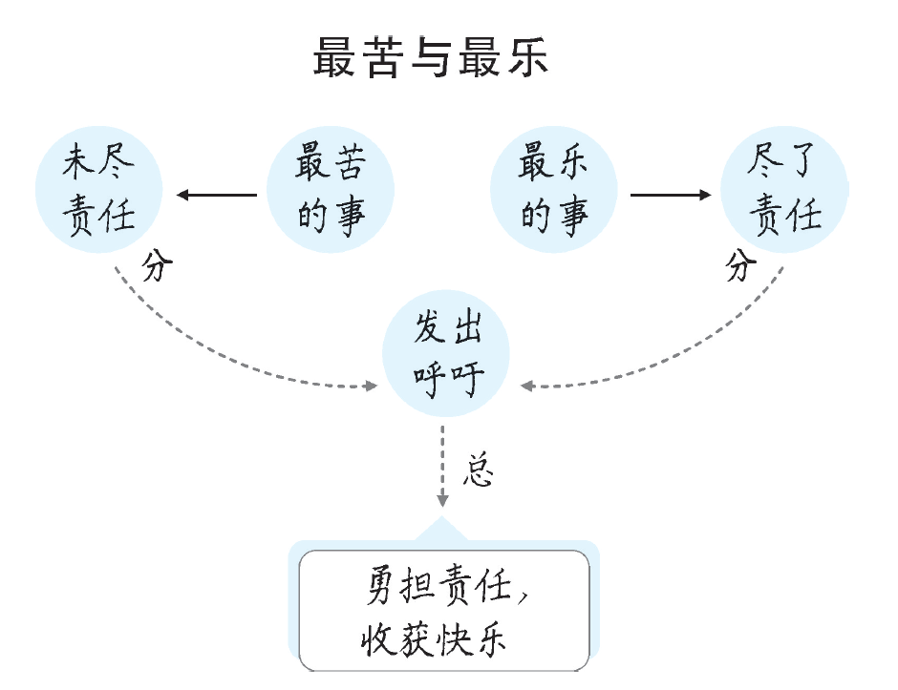


本文是一篇自读课文，因此在教学设计中，没有对内容和写法做过深的挖掘和探究。仅延续自读教学的要求，继续培养学生的自学意识，以学生自主学习为主，教师做适当引导，继续进行略读与精读训练。
在教学设计中，学生充分运用已学的多种略读方法，有层次地进行略读。学生在略读中整体感知课文、探究文章的思路；在精读中体会语言风格。学生在自主学习的几个环节中，逐步理解文章阐述的责任与人生苦乐的辩证关系，课后布置作业，让学生表达对文章内容产生的感受和心得，有助于学生形成对国家、对社会、对自己的责任意识，树立正确的人生观和价值观。有梯度的学习任务，有利于逐一突破学习本篇文章的难度。在此过程中，学生的略读能力得到训练，品味语言的能力得到提高，自主阅读能力逐步形成。
作者简介
梁启超（1873—1929），字卓如，号任公，别号饮冰室主人。广东新会人，思想家、学者。清朝光绪年间举人，戊戌变法（百日维新）领袖之一、中国近代维新派、新法家代表人物。
幼年受传统教育，光绪十年（1884）中秀才，1889年中举。后从师于康有为，成为资产阶级改良派的宣传家。维新变法前，协助康有为一起联合在京应试举人发动“公车上书”运动，此后先后领导北京和上海的强学会，又与黄遵宪一起办《时务报》，任长沙时务学堂的总教习，并著《变法通议》为变法做宣传。戊戌变法失败后，逃亡日本。晚年任清华国学研究院导师。他一生著述颇丰，著有《清代学术概论》《中国近三百年学术史》等，著作大多收入《饮冰室合集》。
文学知识
议论文
议论文是一种以议论为主要表达方式，通过摆事实、讲道理，直接表达作者的观点和主张的常用文体。论点、论据和论证，是议论文的三要素。议论文的论证一般分为立论和驳论两大类型。立论是对一定的事件或问题从正面阐述作者的见解和主张的论证方式。驳论是以有力的论据反驳别人错误论点从而确立自己的观点的论证方式。论证的基本结构层次是三段论式，即提出问题（引论）→分析问题（本论）→解决问题（结论）。常见的论证方法有：举例论证、引用论证、对比论证、比喻论证、道理论证等。
文化常识
为何古代圣贤的姓氏后加“子”？
据先秦文献记载，周代分封有公、侯、伯、子、男五等爵位。“子”本来是一种爵位，后来作为一种称谓被保留下来，成为对有道德、有学问、有地位之人的尊称。
古籍中常见到这种称呼，如《左传·僖公三十年》中的“吾不能早用子，今急而求子，是寡人之过也”。春秋战国时期著名的思想家如孔子、孟子、老子、荀子等，他们都有姓有名，人们之所以在姓氏后加“子”来称呼他们，其实是对他们表示尊敬。如《论语》“子曰：‘学而时习之，不亦说乎？’”中的“子”，是学生对孔子的敬称。后来又出现了“夫子”的称谓，它是在“子”的基础上演化而来的更郑重的称呼，是对有德行、有声望的人的尊称，多用来指老师。孔子是我国古代伟大的教育家，所以也被称为“孔夫子”。

